Проект

Мини – музей
«Мой веселый, звонкий мяч!»
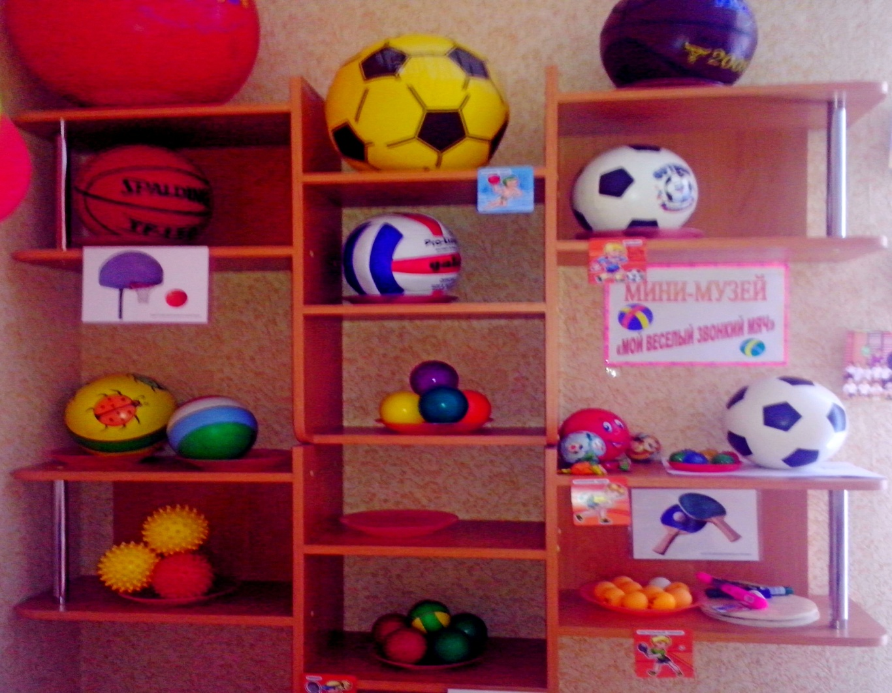

Длительность проекта: 5 мая – 2 июня 2014.

г. Колпашево 2014

« Мой веселый, звонкий мяч!»

Участники проекта: инструктор по физкультуре, дети разных возрастных групп, родители детей, воспитатели групп.
Интеграция образовательных областей в процессе реализации проекта: «здоровье», «коммуникация», «безопасность», «познание», «социализация», «художественное творчество».
Оборудование: мячи, спортивно-игровой зал.
Актуальность: малоподвижный образ жизни в современных семьях, раннее приобщение детей в семье к интерактивным играм и игрушкам (компьютер, игровые приставки, телевизор, конструктор, пазлы), дефицит эмоционально-личностного общения родителей с детьми.
Обсуждение проблемы: в спортивном зале есть много мячей и все они разные. Есть футбольные, баскетбольные, волейбольные, футболы и другие. Чем они отличаются друг от друга? Что у них общего? Чем они похожи? Для чего они нужны? В какие игры можно с ними играть?
Цель проекта: научиться использовать мяч в подвижных играх, в играх с элементами спортивных игр, играя на прогулке дома и в детском саду.
Задачи:
1.формировать элементарные знания и представления об играх с мячом;
2.способствовать развитию интереса к подвижным играм с мячом, играм с элементами спортивных игр и желания использовать их в самостоятельной двигательной деятельности;
3. сформировать у родителей и детей осознанное отношение к своему здоровью;
4.воспитывать волевые качества, целеустремленность, организованность, трудолюбие, инициативность, развивать стремление к победе и уверенность в своих силах.
Ожидаемый результат
Дети:
- сформированность знаний детей об истории мяча, разнообразии игр с мячом;
- освоение детьми различных игр с мячом и появление интереса к играм с мячом вне детского сада;
- повышение уровня физической подготовленности детей;
- сформированность устойчивого интереса к непосредственной образовательной деятельности по физической культуре.
Педагоги:
- сформированность осознанного отношения к своему собственному здоровью;
- участие в организации и проведении спортивного развлечения по теме.
Родители:
- понимание важности занятий физической культурой и спортом для сохранения и укрепления здоровья своих детей;
- осознание своей роли в становлении основ здорового образа жизни у детей;
- переход родителей с позиции наблюдателей в активных участников педагогического процесса в совместных играх с детьми;
- устойчивый интерес к сотрудничеству с ДОУ в образовательном процессе (участие родителей в спортивном досуге по теме).

